課外讀物大調查
研究者:江昀蓁、卓鄀葳
指導老師︰李函潁老師

一、研究主題：
五年級小學生對課外讀物的看法

二、研究動機:
現在的五年級學生都在閱讀哪一類型的課外讀物？
我們自己也對課外讀物感興趣，所以想藉由這次的專題研究來了解。

三、研究目的：
1.瞭解五年級小學生對課外讀物的喜愛程度。
2. 瞭解五年級小學生最喜歡看的課外讀物。
3.瞭解五年級小學生對課外讀物的看法。
4.瞭解五年級小學生閱讀課外讀物與學業的關係。
5.瞭解五年級小學生閱讀課外讀物與生活的關係。
6. 瞭解五年級小學生閱讀課外讀物的時間。
四、問題與方向
1.瞭解五年級小學生對課外讀物的喜愛程度為何？
2. 瞭解五年級小學生最喜歡看的課外讀物為何？
3.瞭解五年級小學生對課外讀物的看法為何？
4.瞭解五年級小學生閱讀課外讀物與學業的關係為何？
5.瞭解五年級小學生閱讀課外讀物與生活的關係為何？
6. 瞭解五年級小學生閱讀課外讀物的時間為何？
五、劃記方式
題型設計方式:綜合式問卷
劃記方式:劃記式:ˇ
六、研究工具：
「課外讀物大調查」問卷、電腦、Word、Excel

五、研究對象：
母群體：臺北市仁愛國民小學五年級小朋友。
抽樣對象及人數：臺北市仁愛小學五年1、4班，共53人
抽樣方式：方便抽樣

六、研究程序：
先擬定主題，設計問卷，完成問卷表單，再發送及回收統計問卷，之後書寫問卷報告，製作簡報檔再修改，演練完畢後，最後上台報告。
10/15問卷印製
10/19與五年一班、四班老師確認時間
10/22問卷施測 準備工作:練習施測說明、分配主試、襄試工作、準備器材
施測時間:8:10~8:25
注意事項:主試、襄試要分配位置、隨時注意有沒有人要發問。

七、研究結果與討論

1. 請問你對課外讀物的喜愛程度?

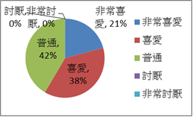

分析:非常喜歡課外讀物的人數占21%，喜歡課外讀物的人數占38%，由上可知超過半數的人喜歡課外讀物，但有42%的人沒有特別喜愛。

2.請問你通常一週會有幾天看課外讀物？
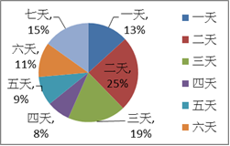

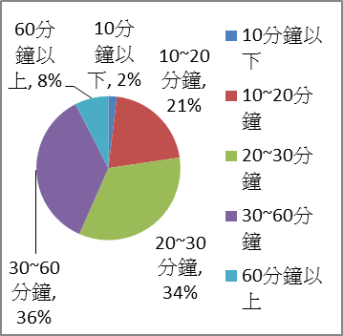
分析:通常一週看二天課外讀物的人佔25%，看三天課外讀物的人佔19%，看七天課外讀物的人佔15%。

3.請問你通常每天看課外讀物多久?

分析:通常一天看30~60分鐘課外讀物的人佔36%，看20~30分鐘的人佔34%，看10~20的人佔21%，由上可知大部分的人一天看課外讀物的時間沒有超過一小時。

4.請問你閱讀課外讀物是什麼動機?
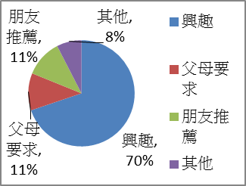

分析:通常五年級小朋友會閱讀課外讀物的動機是興趣的人佔70%，會閱讀課外讀物的動機是父母要求或朋友推薦的人各佔11%，由上可知大部分的人會閱讀課外讀物是因為興趣。

5.請問你喜愛哪些一類型的課外讀物?
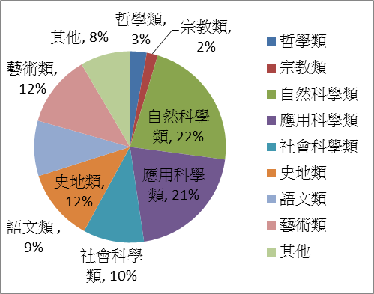

分析:喜愛閱讀自然科學類的人佔22%，喜愛閱讀應用科學類類的人佔21%，喜愛閱讀史地類與藝術類的人佔12%，由上可知喜愛閱讀科學類的人將近半數(43%)。
6.請問你覺得課外讀物對學業有何幫助?

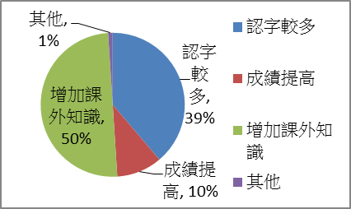

分析:認為是增加課外知識的人佔50%，認為是認字較多的人佔39%，認為是成績提高的人則佔10%，由上可知一半的人都覺得課外讀物可增加課外知識。

7.請問你覺得課外讀物對生活有何幫助?
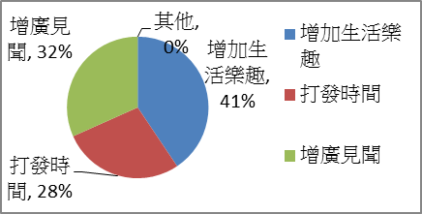

分析:認為可以增加生活樂趣的人佔41%，認為可以增廣見聞的人佔32%，認為可以打發時間的人則佔28%，由上可知超過半數的人都認為課外讀物可增加生活樂趣和見聞。
8.請問你每天下課時會到學校圖書館借書或到班上借書嗎?

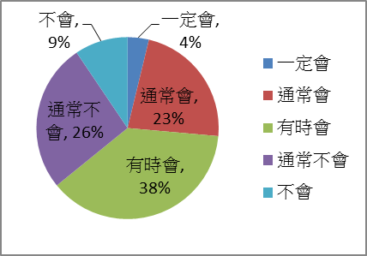

分析:有時會在圖書館或班上借書的人佔38%，通常不會的人佔26%，通常會去圖書館或班上借書的人則佔23%，由上可知超過三分之一的人有時下課時會到學校圖書館或到班上借書。

9.請問你在假日時會到校外的圖書館借書嗎?

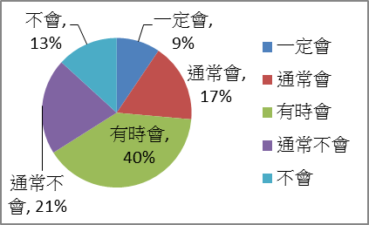
0

分析: 有時會去的人佔40%，通常不會的人佔21%，通常會的人則佔17%，由上可知超過三分之一的人有時會在假日時到校外的圖書館借書。

10.請問你的課外讀物來源是什麼?

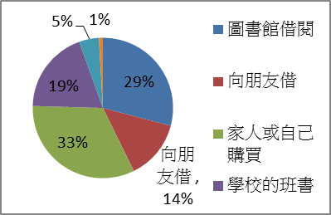

分析: 來源是家人或自己購買的人佔33%，來源是圖書館借閱的人佔29%，來源是學校的班書的人則佔19%，由上可知大部分的人的課外讀物來源家人或自己購買、圖書館借閱和學校的班書，少部分的人的課外讀物來源則是上網閱讀以及其他來源。

11.請問你這一年閱讀約多少本課外讀物?

分析: 這一年約閱讀50本課外讀物的人占28%，這一年約閱讀100本和150本課外讀物的人占25%，這一年約閱讀20本課外讀物的人則占25%。

十、研究結論
(一)約59%的五年級小學生對課外讀物的喜愛程度是喜愛到非常喜愛，44%的五年級小學生一週會有兩到三天閱讀課外讀物，閱讀量一個月一本以上，平均一天看課外讀物的時間在一小時以內。
(二)大部分五年級小朋友是因為興趣而閱讀課外讀物，大多喜愛閱讀科學類的課外讀物，有些人認為課外讀物對學業的幫助是可增加課外知識，對生活的幫助是可增加生活樂趣和見聞。
(三)五年級小學生有超過三分之一的人有時會在假日時到校外的圖書館借書，也會到學校圖書館或到班上借書，而大部份課外讀物來源是家人或自己購買，以及由圖書館借閱。

十一、研究建議：
- 如果要提升填答的品質，在發送問卷前要先以寫問卷者的角度去思考，並且進行預試以修改。
- 題目越具體越好，範圍越明確越好。像是第九題「請問你在假日時會到校外的圖書館借書嗎?」，選項有「一定會、通常會、有時會、通常不會、不會」這些選項會受到個人主觀的影響，讓統計出來是有些差異，建議選項可以改為「一週一次、兩週一次、三週一次……等」。
- 進一步研究可以對照常閱讀課外讀物和不常閱讀課外讀物的小朋友在生活和學業上有甚麼差別。

十二、我有話要說:
鄀葳:
這次的專題研究是關於我最喜歡的課外讀物。在研究的時候，我也發現了許多事情。像是有些題目是與我一開始預料的結果不一樣，而有些答案讓我覺得應該更進一步探究，所以如果能夠讓我重新再設計一次，我相信我會做得更好。在研究的時候，我不但學習到許多知識，同時也印證了皇天不負苦心人和團結力量大這兩句話。希望下一次我能做得更好!
昀蓁:
這次的專題研究我們是做關於課外讀物的問卷調查。這次的調查讓我學到了許多知識，例如如何鎮定的上臺、如何有效率的統計人數等等，也讓我學到了組員間合作的重要，所以我覺得要是下一次還要做問卷調查時，我們可以在要做之前先構思一下問卷的題目，讓問卷能更快完成。

